Vamos Integrar Sistemas
Julio Cesar Marques Junior

Campus: Rua Doutor Bozano, 478 1º Andar, - Centro - Santa Maria - RS - CEP.: 97.015-000.
RPG0017 – Turma: 9001 – Semestre: 2023.4 EAD

Github:
https://github.com/juliomarquesjr/missao_pratica_4_mundo3_vamos_integrar_sistemas

Procedimento 1

Códigos Solicitados:

Conectando com o Glassfish
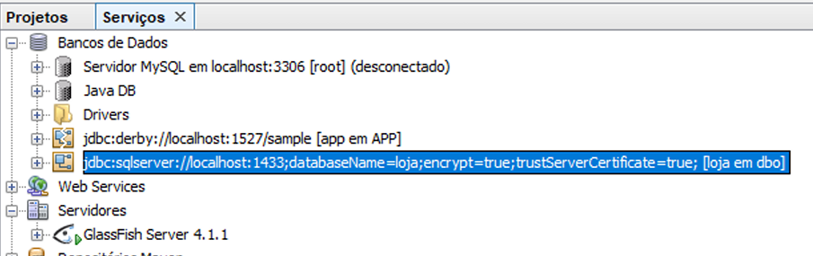

Arvore de componentes:

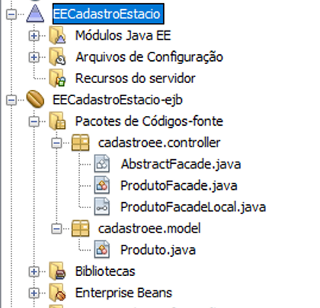

Partes de códigos que poderão ser conferidos no repositório do projeto:
